ACADEMIE DE ……………. | ……….
TP DE SCIENCES |  | Durée : 55 min
Lycée ……….. |  | Le ……………..

NOM Prénom du candidat :

Dosage d’une solution de Destop

 La clarté des raisonnements et la qualité de rédaction interviendront dans l'appréciation des copies.
 Calculatrice électronique autorisée.

Les solutions commerciales de la marque DESTOP, vendues pour déboucher les canalisations, contiennent essentiellement de l’hydroxyde de sodium.
On peut lire sur le flacon : Pourcentage en masse d’hydroxyde de sodium : 20 %
Densité de la solution par rapport à l’eau : 1,23

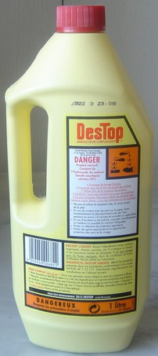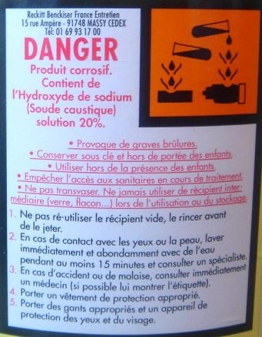

Question : L'indication de l’étiquette
(20 % en masse d'hydroxyde de sodium) est-elle correcte ?

L’examinateur intervient à la demande du candidat ou lorsqu’il le juge utile.

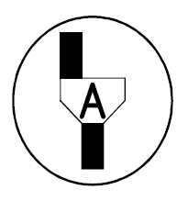
Dans la suite du document, ce symbole signifie " Appeler l’examinateur ".

1 – Travail préparatoire :

- Lecture du pictogramme : Cocher la signification correcte du pictogramme

 Irritant  Corrosif  Nocif  Inflammable

- Préparation de la solution S pour le dosage.

La solution commerciale est trop concentrée. Pour la manipuler en toute sécurité, on va la diluer. On dilue 50 fois la solution commerciale, on obtient la solution S. On veut préparer 250 mL de solution S .

Cocher dans la liste ci-dessous le matériel nécessaire :

 Bécher  Entonnoir  Eau distillée

 Pipette jaugée 5 mL  Pipette jaugée 10 mL  Pipette jaugée 20 mL

 Fiole jaugée 50 mL  Fiole jaugée 100 mL  Fiole jaugée 250 mL

2 – Préparation du dosage :
- Remplir la burette graduée d’acide chlorhydrique de concentration C _{A} = 0,10 mol / L et ajuster au zéro.
Appel n° 1
Faire vérifier le zéro.
Devant l’examinateur, procéder aux manipulations suivantes :
- Prélever à l’aide d’une pipette jaugée munie de son système d’aspiration un volume V₂ = 10,0 mL de solution S et les verser dans un erlenmeyer.
- Ajouter environ 10 mL d’eau distillée et quelques gouttes de B.B.T.
- Placer le barreau aimanté et maintenir une agitation lente.

3 – Dosage
3.1 : Dosage rapide
Le volume précis correspondant au changement de couleur de l’indicateur coloré s’appelle " volume équivalent "(noté V_{E} ).
Ajouter l’acide, et compléter le tableau ci-dessous :

volume de soude ajoutée (mL) | 0 | 5 | 8 | 10 | 12 | 13 | 14 | 15 | 16 | 18
Couleur de la solution

On note V’ le volume en mL pour lequel la teinte devient persistante :
V’ = ……………
3.2 : Dosage précis

- Remplir la burette graduée d’acide chlorhydrique de concentration C _{A} = 0,10 mol / L et ajuster au zéro.
- Prélever à l’aide d’une pipette jaugée munie de son système d’aspiration un volume V₂ = 10,0 mL de solution S et les verser dans un erlenmeyer.
- Ajouter environ 10 mL d’eau distillée et quelques gouttes de B.B.T.
- Placer le barreau aimanté et maintenir une agitation lente.
- Verser l’acide jusqu'à ( V’-1 ) soit ………
- Ajouter l’acide goutte à goutte jusqu’au changement de teinte persistant.
- On note V_{E} le volume équivalent en mL :

V_{E} = ……….. mL

Appel n° 2
Faire vérifier les résultats par l’examinateur.

4 – Calculs :

La réaction est une réaction acide base dont l’équation s’écrit :
OH⁻(aq) + H₃O⁺ → 2 H₂O
Où OH⁻(aq) représente l’ion hydroxyde provenant de la solution S et H₃O⁺ l’ion oxonium provenant de l’acide chlorhydrique.

- Calculer la concentration C_{B} en hydroxyde de sodium de la solution S, sachant que :

C_{A} . V_{E} = C_{B} . V_{B}

Avec : V_{B} = volume, en mL, de la solution S₂.
V_{E} : volume, en mL, d.acide chlorhydrique versé à l.équivalence.
C _{A} : concentration molaire de l.acide chlorhydrique. C_{A} = 0,10 mol / L.
Calcul de C_{B} :

- Calculer le pourcentage en masse de l’hydroxyde de sodium contenu dans le déboucheur sachant que la masse p d’hydroxyde de sodium par gramme de déboucheur commercial est égale à :
$$p=\frac{\text{200}×C_{B}}{\text{121},5}$$

p =. . . . . . . soit pourcentage en masse :.....%

Ce résultat du dosage est-il en accord avec la lecture faite sur l’étiquette ?

......................................................................................................................................................
.....................................................................................................................................................

5 – Rangement du poste de travail

- Récupérer les contenus des béchers, erlenmeyers et de la burette dans l’erlenmeyer marqué Récupération de produits usagés.
- Laver la pipette, les béchers et les erlenmeyers vides avec l’eau du robinet, puis les rincer à l’eau distillée. (Ne pas laver la burette.)
- Nettoyer le plan de travail.
Appel n°3 :
Appeler l examinateur pour lui faire vérifier le rangement et lui rendre ce document
Appel n° 2
Faire vérifier le zéro.
Devant l’examinateur, procéder aux manipulations suivantes :
Appel n° 2
Faire vérifier le zéro.
Devant l’examinateur, procéder aux manipulations suivantes :

